**Mavzu: Zamonaviy ayollar ko’ylagini bichish.**

Kiyimning modeliga xos xususiyatlari, ya’ni vitochkalar, koketkalar, bo’rtma choklarning holati; bo’ksa, bel, etak, bort, taqilma chiziqlari; cho’ntaklar, yoqa, drapirovka chiziqlari tegishli bo’laklar konstruktsiyasi asosining chizmasiga ko’chiriladi. Ishlash uchun hamma tipovoy bo’laklar konstruktsiyasining baza bo’ladigan asosini qog’oz yoki karton andoza-shablon tarzida tayyorlab olinadi. Bu andozalarga zarur bo’lgan simmetriya chizig’i-ko’krak chizig’i, bel chizig’i, bo’ksa chizig’i tushiriladi. Fasonga binoan bo’lakning yangi shaklini bo’lak andozani shartli bo’laklarga bo’lib, keyin u bo’laklarni surib tipovoy vitochkalarni bekitish va ularni yangi holatga ko’chirish yo’li bilan hosil qilinadi. Ayollar ko’ylagining yangi modelini ishlab chiqishda asosiy e’tibor ko’krak vitochkasini ko’chirishga, old bo’lak, ort bo’lak, yubka, yeng bo’laklarini kengaytirishga yoki toraytirishga, shu bo’laklarning uzunligini va proportsiyasini o’zgartirishga qaratiladi. Ayollar yozgi ko’ylagi paxta tolali sidirg’a gazlamadan tikilgan. Ko’ylak sal yopishib turadigan siluetli. Yoqasi yaxlit bichilgan. Old bo’lak belgacha bir qator tugmaga taqiladi. Yengi o’tqazma, kalta, uchi qaytarma manjetli. Old va ort bo’lak yelka qismi koketkada bo’lib, etak qismigacha rel’ef chokida. Ort bo’lak o’rta etak qismi shlitsa bilan ishlangan. Koketka va rel’eflar ustidan bezak chok berilgan.

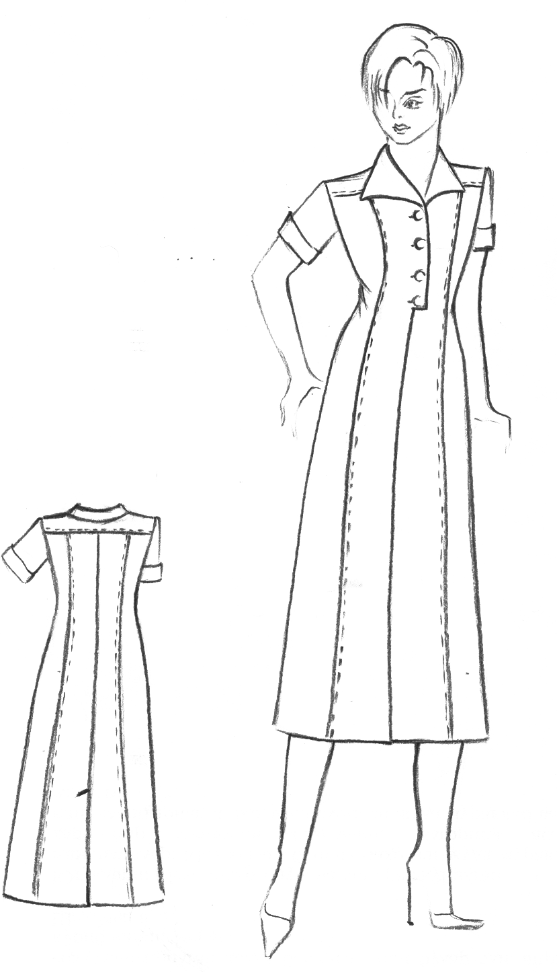

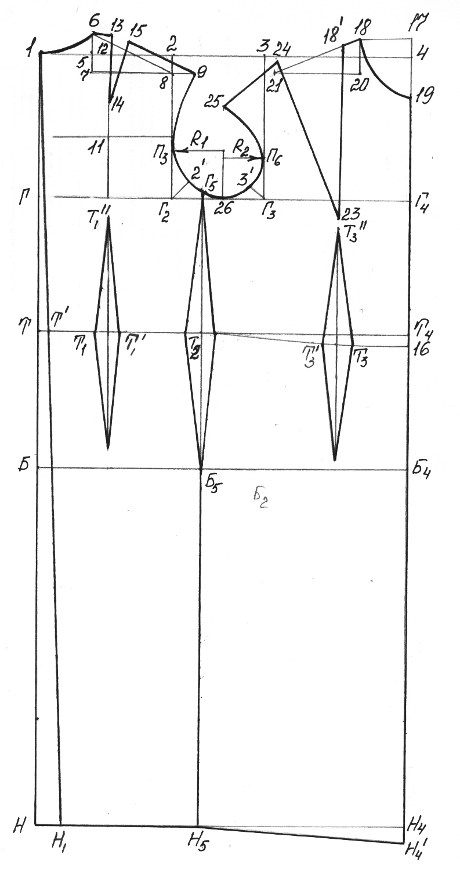

N1

N

N5

N’4

N4

B2

B4

B5

B

G4

G3

G2

G

G5

P3

P2

P3

P6

G5

G

G3

G2

B

B5

B2

N

N5

N1

**AYOLLAR KO’YLAGI ASOS CHIZMASINI CHIZISH BO’YICHA TEXNOLOGIK XARITA**

|  |  |  |  |
| --- | --- | --- | --- |
| **Texnologiya asosida faoliyat turlari** | **Tavsiya etiladigan asbob va moslamalar** | Chizma | **Standart asosida operatsiyani bajarish tartibi** |
| 1. Bazis setka | Qog’oz, qalam, santimetr lenta, o’chirg’ich, chizg’ich | 62  N4  N  B4  B | 1-2=Shel+PShel=18.2+1=19.2  2-3=dold.ort.қG‘l+P dold.ort.қG‘l=10.8+2.5=13.3  3-4=Shk+(OkII-Ok1)=17.2+(50.2-45.7)=21.7  1-4=19.2+13.3+21.7=54.2  1G=Vort.eng.o’m+PVort.eng.o’m=17.8+4=21.8  1T=Dold.bel+PDold.bel=40.4+1=41.4  TB=0.5Dort.bel=0.5*40.4=20.2  1N=110+2=112 |
| 2. Ort bo’lak loyiha chizmasi | Qog’oz, qalam, santimetr lenta, o’chirg’ich, chizg’ich | 51  G2  G | 1-5=1|3SbG‘yin+PObG‘yin=18.3:3+1=7.1  5-6=1|4(1-5)+0.5=7.1:4+0.5=2.1  6-7=Velka=6.4  7-8=Shelka=13.3  8-9=2.5+0.5=3  6-8=Shelka+Pvitoch+Psalқi= =13.3+2.5+0.5=16.3  1-10=0.3(Dort.bel+PDort.bel)=0.3(40.4+1)=12.4  10-11=0.5(Short+Pshort)=0.5(18.2+1)=9.6  6-12=1|4 6-8=1|4 *16.3=4.0  12 va 11 nuqtalar birlashtirilib12 nuqtadan pastga vitochka uzunligi 9÷11 sm o’lchab, 14 nuqta qo’yiladi.  14-12 to’g’ri chiziqdan yuqoriga 0.5÷1 sm ko’tarib 13 nuqta belgilanadi.  13 nuqtadan vitochka kengligi 2.5 sm kenglikda radius bilan belgilanadi.  14-13 vitochkaning chap tomoni bilan o’ng tomoni tenglashtirilib 15 nuqta bilan belgilanadi.  TT1 =1.0 ∻1.5 sm |
| 3.Old bo’lak loyiha chizmasi | Qog’oz, qalam, santimetr lenta, o’chirg’ich, chizg’ich | 52  G3  G3 | T4-16÷2.5=1.0  16-17=Dold.bel+PDold.bel=44.3+1.5=45.8  17-18=1-5=7.1  17-19=17-18+1=7.1+1=8.1  18-20=6-7-1.5=6.4-1.5=4.9  20 nuqtadan chapga gorizontal chiziq chiziladi va unda 18 nuqtadan Shelka o’lchami kattaligi yoy belgilanadi.  18-21=R=Shelka=13.6  16-22=Sk+PSk=10.1+0.3=10.4  22-23=(Dold.bel-Vk)+0.5PVk=(53-35.3)+0.8=18.5  23 nuqtadan chap tomonga 23-18 vitochka o’ng tomoni uzunligi o’lchab qo’yiladi va 24 nuqta belgilanadi.  18-24=2(SkII-CkI)+1=2(50.2-45.7)+1=10.0  23 nuqtadan 23-21 oraliq kattaligi bilan yoy belgilanadi. 24 nuqtadan Shelka=13.6 kattalikda ikkinchi yoy belgilanadi va 25 nuqta olinadi. 25 nuqta 24 nuqta bilan to’g’ri chiziq orqali birlashtiriladi. |
| 4.Yeng o’mizi konstruk-tsiya chizmasini chizish | Qog’oz, qalam, santimetr lenta, o’chirg’ich, chizg’ich  G | 53  P6  P3  G4  G3  G2 | R1=0.55Sheng.G‘m-0.55*13.3=7.3  R2=0.45*Sheng.G‘m=0.45*13.3=6  G32 gorizontal bilan R1 radiusning kesilish nuqtasi P3 nuqta bilan belgilanadi.  G33 gorizontal bilan R2 radiusning kesilish nuqtasi P6 nuqta bilan belgilanadi.  P3 nuqta 9 nuqta bilan egri chiziq orqali birlashtriladi.  P6 nuqta 25 nuqta bilan egri chiziq orqali birlashtiriladi. |
| 5.Yon qirqim va bel vitochkalarining konstruk-tsiya chizmasini chizish | Qog’oz, qalam, santimetr lenta, o’chirg’ich, chizg’ich | 002 | YeV=Shk-(Sbel+Pbel)=54.2-(37.0+3)=14.2  0.25ΣV=0.25*14.2=3.6  0.45ΣV=0.45*14.2=6.4  TT1=10.0  TT11=17.0  16-T3=9.0  23-T3=1.0  Ort bo’lak yon chizig’i ort bo’lak kengligi belgilovchi G22 gorizontal chiziqdan 4 sm o’ngda belgilanadi.  0.3ΣV=0.3*14.2=4.2 |
| 6. Yengning bazis setkasi | Qog’oz, qalam, santimetr lenta, o’chirg’ich, chizg’ich | 5 | 1-2=Oelka+Psalқi+Psalқi=29.7+5.0+4.0=38.7  1-3=38.7:2=19.35  3 nuqtadan to’g’ri tushirilgan chiziq yengni old va ort bo’lakka bo’luvchi yordamchi chiziq hisoblanadi.  1-4=Deng.bilak+PDeng=55.6+1=56.6  1-5=1|3LG‘miz  1-6=Deng.tirs+0.5PDeng=32+0.5=32.5  3-8=0.5*1-3=0.5*19.35=9.7  3-9=0.5*2-3=0.5*19.35=9.7 |
| 7. Yeng asos chizmasi | Qog’oz, qalam, santimetr lenta, o’chirg’ich, chizg’ich | 003 | 10P3=G2P3+1=7.3+1  (G2P3 asos konstruktsiya chizmasidan)=8.3  11P6=G3P6-1=6-1  (G3P6-asos konstruktsiya chizmasidan olinadi)=5.0  3-12=1|3*3-8=0.3*9.7=3.2  12 va P3 nuqta to’g’ri chiziq bilan birlashtiriladi.  3-13=0.5*3-9=0.5*9.7=4.85  12 va 13 nuqtalar P3 va P6 nuqtalar bilan to’g’ri chiziq bilan birlashtiriladi  10-15=(G221*2)-1  11-16=G331+1  7-14=1.0 sm=1.0  5, 15, P3, 3, P6, 16, 14 nuqtalar mayin egri chiziq bilan birlashtirib o’miz chizig’i olinadi.  4-19=0.5*4-17=0.5*19.35=9.7  19-20=1.5 sm=1.5  17-21=0.5*17-18=0.5*19.35=9.7  21-22=1.5 sm=1.5  4 nuqtadan vertikal bo’yicha yuqoriga 1 sm olinib 23 nuqta belgilanadi.  23,20,17,22,18 nuqtalar orqali yeng etak chizig’i chiziladi. |
| 8. Old bo’lak konstruk-tsiya chizmasiga model chiziqlar o’tkazish | Qog’oz, qalam, santimetr lenta, o’chirg’ich, chizg’ich | 57 | 1. Old bo’lak o’rta chizig’idan 2.5-3.0 sm taqilma kengligi chiziladi. 2. Yeng o’mizida rel’ef chizig’ining boshlanish nuqtasi belgilab olinadi. 3. Belgilangan nuqta ko’krak uchki nuqtasi bilan egri chiziq orqali birlashtiriladi. 4. Yelka vitochkasi yeng o’mizidan chiqqan rel’ef chizig’iga ko’chiriladi. 5. Bel vitochkasi chizig’ining pastki qismidan yon chiziqqa modelga qarab chizib olamiz, qiyaroq bo’lishi kerak. 6. Yengil ko’ylak taqilmasi uchun eng yuqori 1-izma ko’krak chizig’idan 1 sm pastda belgilanadi. Izmalar orasidagi oraliq 6 sm olinadi 4 izma to’g’ri keladi. 7. Rel’ef chizig’i bo’ylab modelga muvofiq 5-6 sm li (planka) qo’yiladi. 8. Bort chizig’idan 5-6 sm, yelka chizig’idan 4-5 sm belgilanib, adip kengligi chiziladi. |
| **II. Ort bo’lakni modellash** | | | |
| 2.1.Ort bo’lak konstruk-tsiya chizmasiga model chiziqlar o’tkazish | Qog’oz, qalam, santimetr lenta, o’chirg’ich, chizg’ich | 56 | 1. Orqa yelka vitochkasi yopilib, yeng o’mizi chizig’i kengayadi. 2. Bel vitochkasi chizma bo’yicha qoladi. 3. Orqa bo’lakning o’rta chizig’idan shlitsa chiziladi. Shlitsa kengligi 5-6 sm bo’ladi. |
| **III. Biriktirma yengni modellash** | | | |
| 3.1. Yeng. | Qog’oz, qalam, santimetr lenta, o’chirg’ich, chizg’ich | 009 | 1. eng uzunligi modelga qarab belgilanadi. 2. Belgilangan nuqtalar tirsak chizig’ining chekka chizig’idan birlashtiriladi |
| IV. Ko’ylak yoqasini chizish | | | |
| 4.1. Yoqa | Qog’oz, qalam, santimetr lenta, o’chirg’ich, chizg’ich | 58 | 1. Bort qaytarma chizig’ining boshlanishi. Yuqori izmadan 1-1.5 sm balandda belgilinadi. 2. Yoqa ko’tarmasining kengligi. Yoqa o’mizining yuqori nuqtasi 18 nuqtadan yelka qirqimining davomida ko’tarmasining kengligi 18-V1 o’lchanadi. 18-V1=2-3 sm 3. Λ va V1 nuqtalaridan to’g’ri chiziq bilan birlashtiramiz. 4. ΛV1 chizig’ining old bo’lak yoqa o’miz chizig’i kesishgan joyda 1-1.5 sm oraliq qo’yib F harfini belgilaymiz. 5. F nuqtadan FV1 radiusli yoy o’tkaziladi. Bu yoyda yoqa kengligiga ta’sir etuvchi V2V3 bo’lak o’lchab qo’yiladi. V2V3 =3-4 sm 6. V va V3 yoysimon chiziq bilan va modelga muvofiq chizib olamiz 7. Yoqaning ko’tarma kengligi. V2 nuqtadan to’g’ri chiziq perpendikulyar o’tkazib unda yoqaning ko’tarma kengligi paydo bo’ladi. V2V4=2-3 sm 8. Yoqa qaytarmasining kengligi fasonga binoan belgilanadi. Yoqa qaytarma chizig’i VV3 yoqa uchlari burchagining chizig’i va adip qaytarmasining chizig’i modelga binoan chizib olinadi. |